МУНИЦИПАЛЬНОЕ БЮДЖЕТНОЕ ДОШКОЛЬНОЕ ОБРАЗОВАТЕЛЬНОЕ УЧРЕЖДЕНИЕ ДЕТСКИЙ САД «УЛЫБКА» Г.ВОЛГОДОНСКА

Отчет о проведении мероприятий экологической направленности

в подготовительной к школе группе (6-7 лет)

общеразвивающей направленности № 5

Волгодонск, 2024

В рамках проведения мероприятий экологической направленности, с целью пропаганды экологического мировоззрения, экологической культуры, ответственного экологического поведения среди подрастающего поколения, повышения естественнонаучной грамотности, были проведены следующие мероприятия:

- организовали и провели интеллектуальную игру с Эколятами на тему: «Знатоки природы – Эколята», с целью обобщения и закрепления знаний детей о природе родного края;

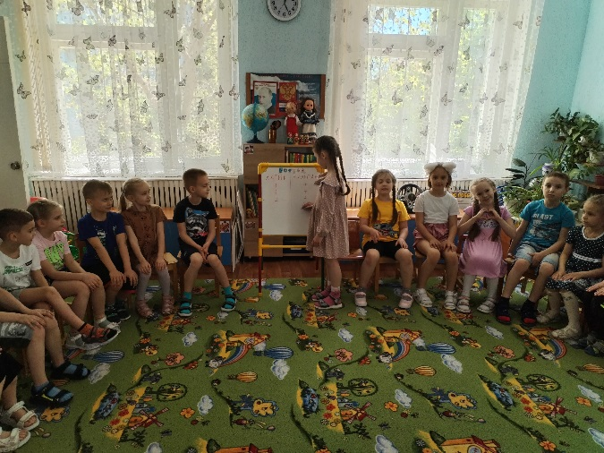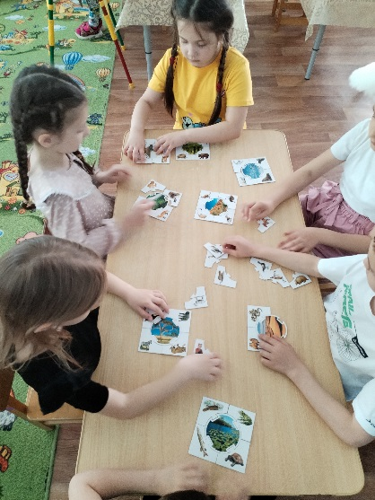

- организовали и провели тематические «Уроки Эколят», с целью формирование экологической культуры детей, правил экологически грамотного взаимодействия с окружающей средой;

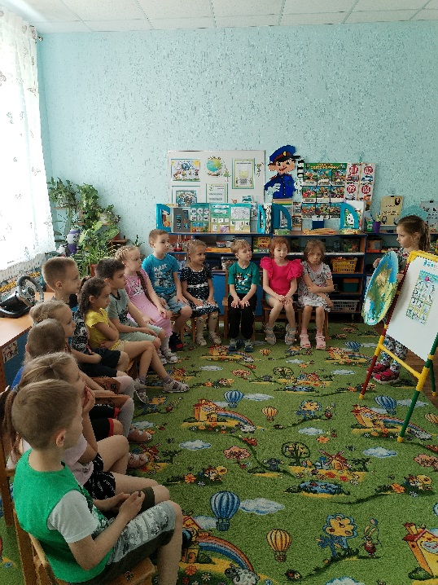

- организовали и провели конкурс рисунков «Наши друзья – Эколята», с целью экологического образования и экологической культуры у дошкольников;

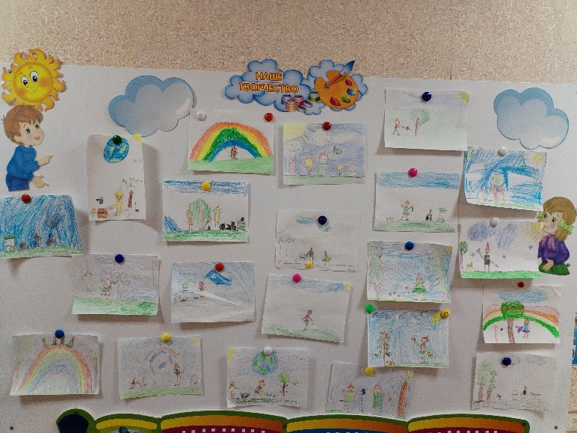

- организовали и провели с детьми посадку цветов на территории детского сада, с целью уточнить знания детей о способах выращивания растений, познакомить с приёмами высадки растений, воспитывать ответственность, желание ухаживать за растениями, делать свой участок детского сада красивым.

